今日动态
2025.4.1
一、早晨入园
早晨，孩子们按时来到幼儿园，个别孩子来的有些迟，佑佑、瞳瞳、金子皓、安安等要注意一下入园时间哦！
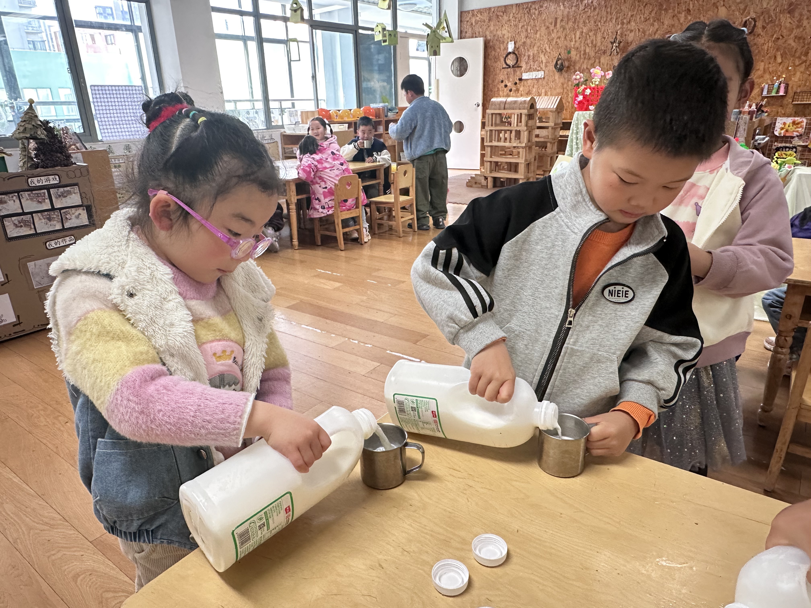 | 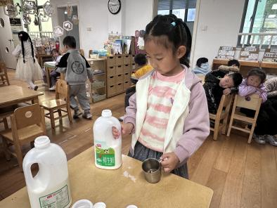 | 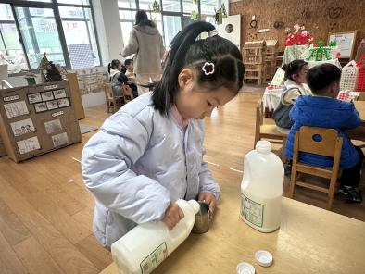
二、户外活动
今天的户外活动是玩球和圈圈。有的孩子自主摆放圆圈进行游戏，有的孩子在练习拍球，有的孩子利用圆圈和球在投篮，有趣极了。玩了一会儿后，孩子们坐在旁边喝水休息。
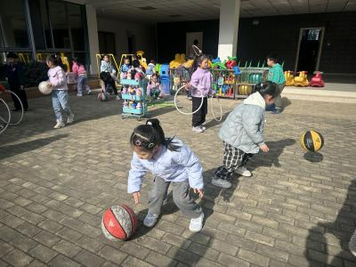 | 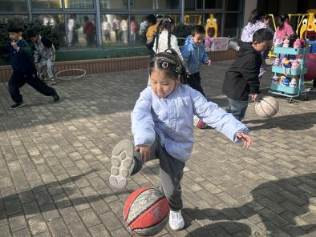 | 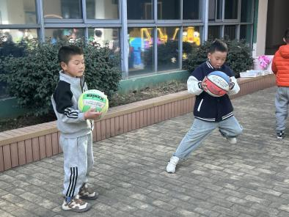
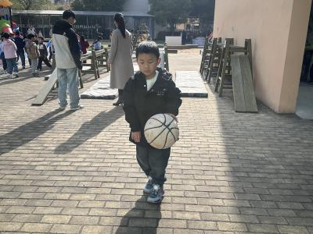 | 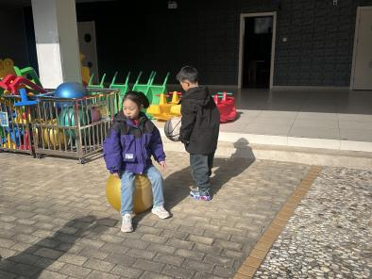 | 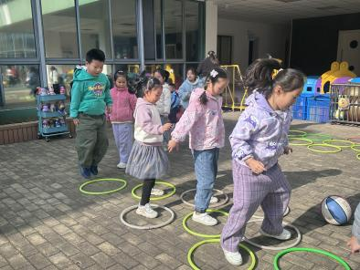
三、集体活动
今天的集体活动是美术《放风筝》。春天正是放风筝的季节，放风筝是孩子们喜欢的活动，放飞风筝时孩子们时而拉着风筝奔跑，时而期待着风筝飞起，时而仰望着飞行的风筝……本次活动主要是让幼儿大胆表现人们在春天放风筝的情景，画出人物放风筝的活动动态，如人物侧面以及仰面的身体形态特征，并尝试运用缩短空间、添加参照物等方法表现高飞的风筝。
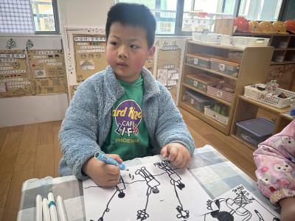 | 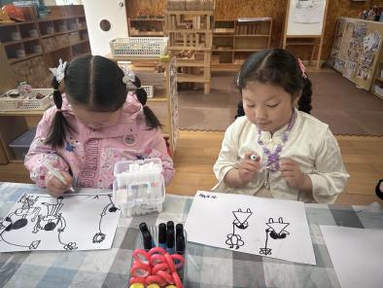 | 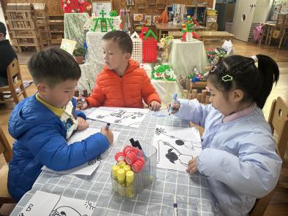
四、区域游戏
孩子们按照自己的选择进行游戏。
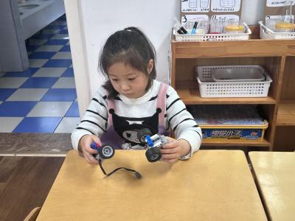 | 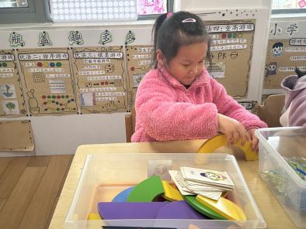 | 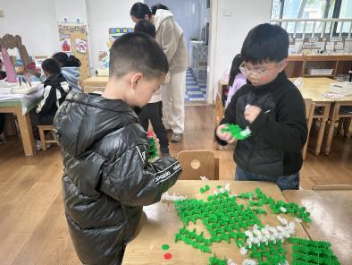
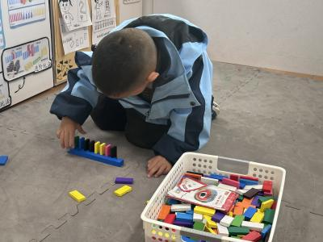 | 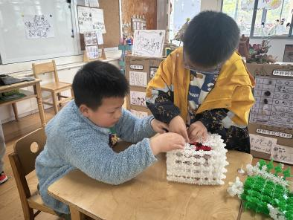 | 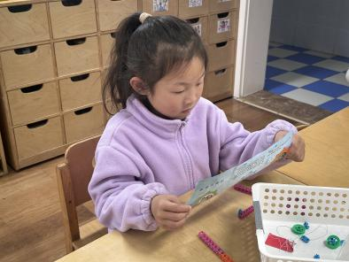

五、温馨提示
各位家长，美丽的春天丰富而多彩，处处都蕴含着教育契机。结合春天主题活动，为了满足幼儿活动的需要，我园智用资源，2025年4月9日（暂定）将组织幼儿和家长赴“南京紫清湖动物园”共同开展亲子一日游社会实践活动，让幼儿亲近自然、喜爱动物、拓宽视野，促进亲子情感和谐。本次是孩子们在园的最后一次集体亲子出游，感兴趣的家长们速速报名哦！

